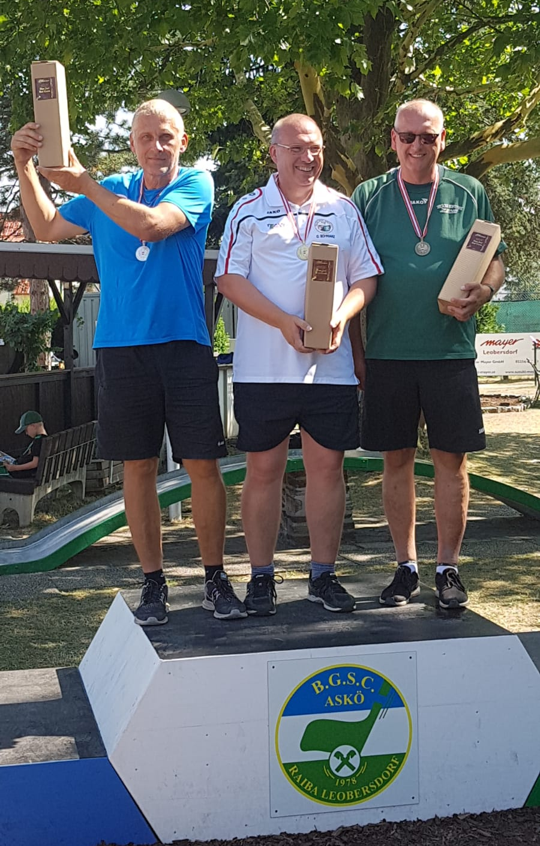
3 mal GOLD für PSV BAHNENGOLFER
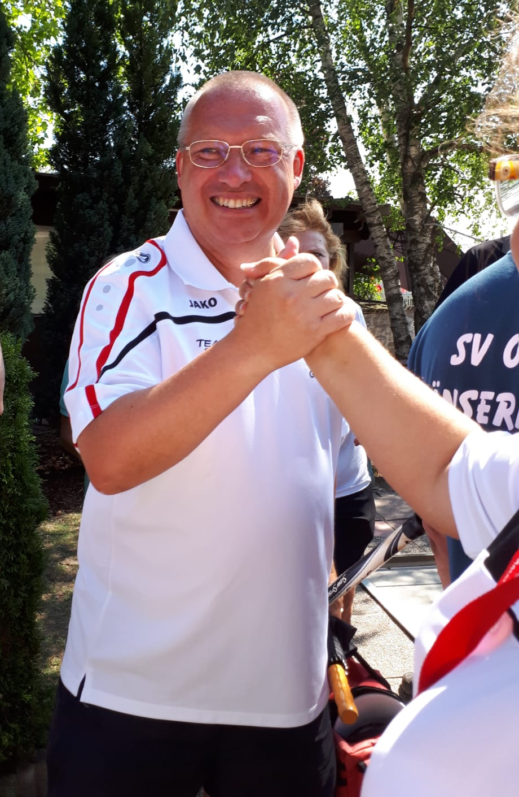
Bei der 4 Tage dauernden Senioren Staatsmeisterschaft im Bahnengolf in Leobersdorf (18.-21. Juli 2018) war die Polizei-Sport-Vereinigung Steyr mit 3 GOLDMEDAILLEN der erfolgreichste Verein Österreichs.
Beim Zählwettspiel (Strokeplay) über 3 Tage und 8 Runden erzielte Günter SCHWARZ in der Kategorie „Senioren 1“ mit 168 Schlägen und einem Schnitt von 21 Schlägen pro Runde Bestscore aller 104 Teilnehmer vor Reinhard SCHUSTER (171, BGC Werfen/Sbg) und Egon Stingl (174, MGC Herzogenburg/NÖ).
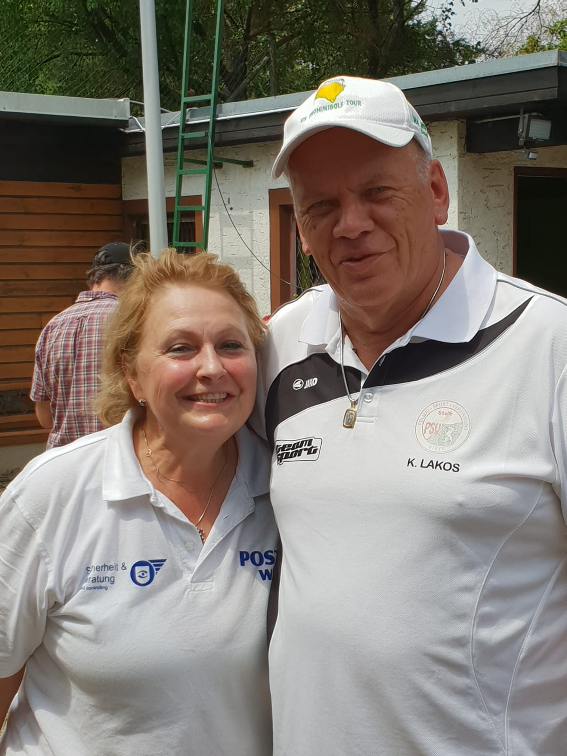
Auch die Mannschafts-Goldmedaille holte sich die PSV Steyr mit den Spielern Karl LAKOS, Günter SCHWARZ, Friedrich DANGL und Roland LIDLGRUBER mit 552 Schlägen und einem Vorsprung von 14 Schlägen auf Seefeld Kadolz und 26 Schlägen auf Blau-Weiß Wien.
Im abschließenden KO-Bewerb (Matchplay) war der PSV Spieler Karl LAKOS mit einer überragenden Leistung eine Klasse für sich. Er sicherte sich Gold vor Igor QUALICH (Seefeld(NÖ) und Anton Wechselberger (MSV Unterland/Tirol).
Bei den „Seniorinnen 1“ klassierte sich Rosa DANGL (PSV Steyr) im Strokeplay-Bewerb auf Rang 4 hinter Claudia SCHUSTER (BGC Werfen/SBG), Regine HESCHL (Badener AC/NÖ) und Petra RIEGLER (MGC Gänserndorf/NÖ).

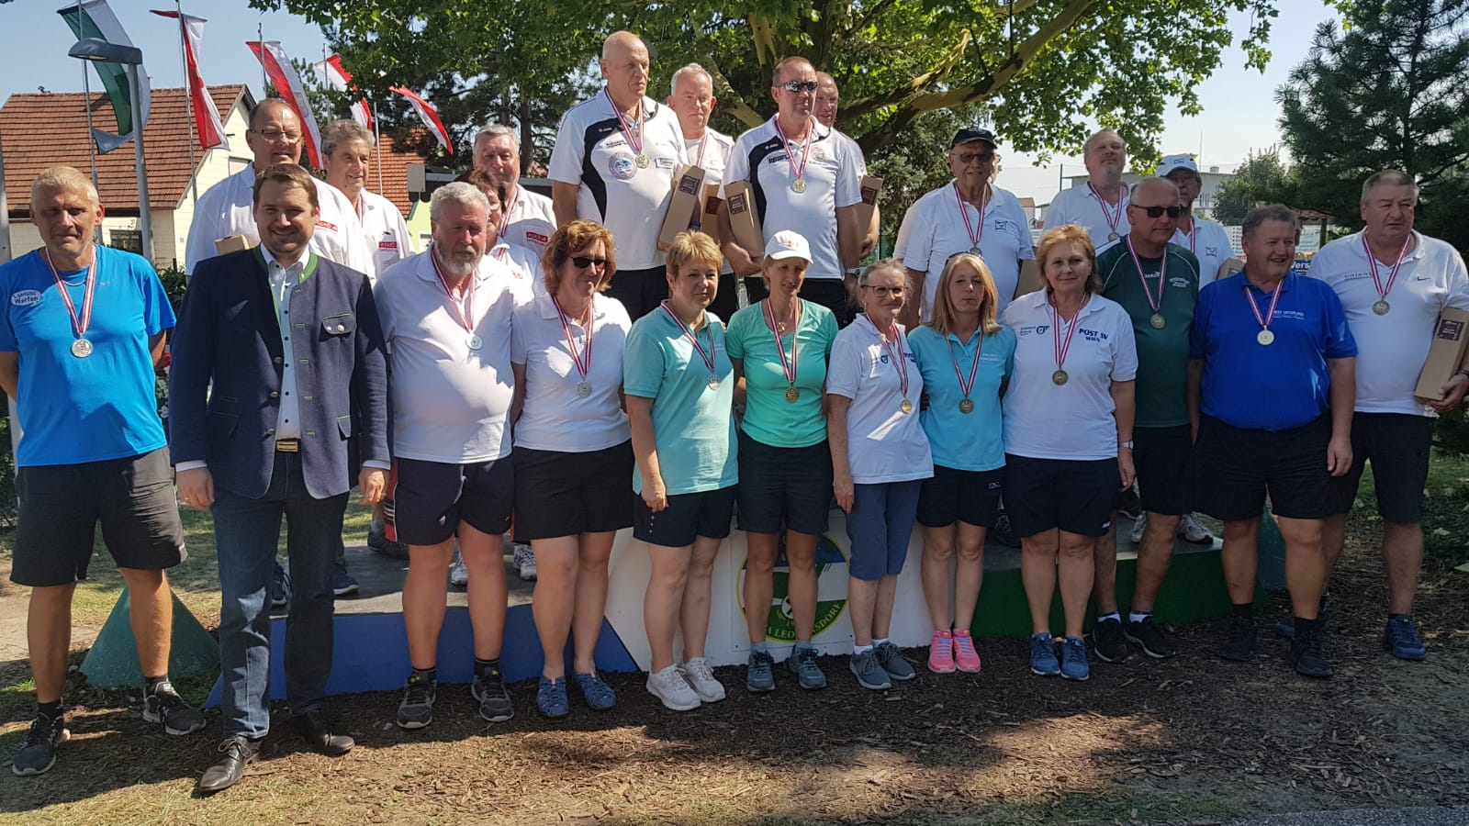
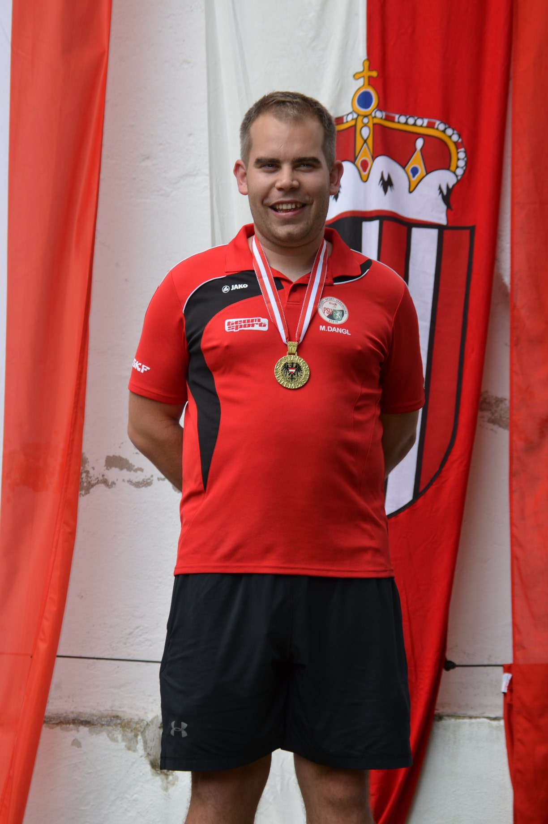
Mario DANGL – MINIGOLF STAATSMEISTER 2018
Von 11. bis 14. Juli 2018 fanden in Wr. Neustadt die diesjährigen Österreichischen Staatsmeisterschaften im Bahnengolf statt. Mit von der Partie war mit Mario DANGL auch ein Spieler der Polizei-Sport-Vereinigung Steyr – und er stellte alle anderen in den Schatten !
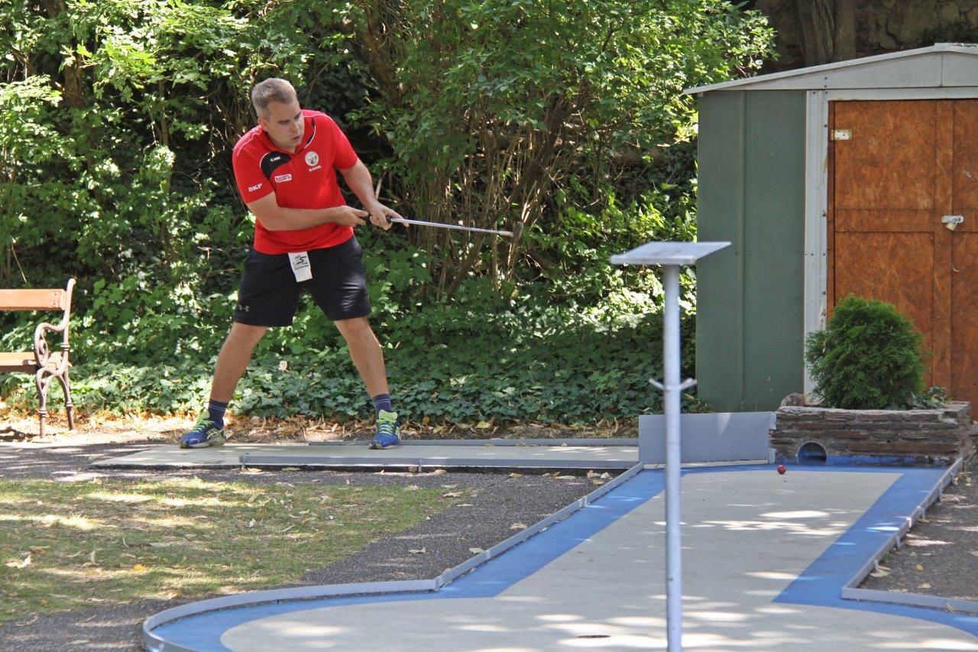
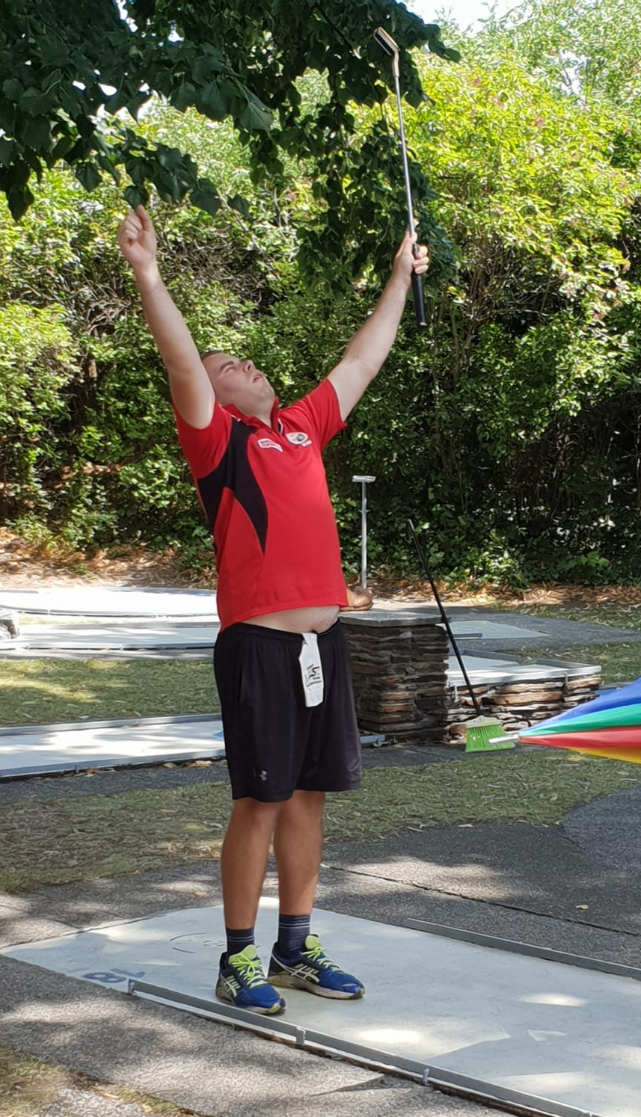
Nach vier anstrengenden Trainingstagen startete der Bewerb am 11.7. mit jeweils zwei Runden auf der schweren Betonanlage (Minigolf) und der Eternitanlage (Miniaturgolf). Von Beginn an kämpfte DANGL an vorderster Front mit den besten Minigolfern Österreichs um die begehrteste Einzelmedaille im nationalen Bahnengolfsport. Nach weiteren 4 Durchgängen am zweiten Turniertag gab es nach wie vor keinen klaren Favoriten – bis zu 10 Sportler kamen noch immer für die Medaillen im Herrenbewerb in Frage. Die beiden Schlußrunden am dritten Turniertag sollten die Entscheidung bringen und hier gelang DANGL in der vorletzten Runde mit 19 Schlägen (auf den 18 Miniaturgolfbahnen) die alles entscheidende Superrunde. Mit 30 Schlägen in der Schlußrunde auf Beton verlor er zwar noch drei Schläge auf seinen unmittelbaren Verfolger – aber Gold war ihm nicht mehr zu nehmen. Nervenstark versenkte er den 38 mm großen Minigolfball auf der letzten Bahn zu einem As und gewann den Österreichischen Meistertitel mit einem Schlag Vorsprung vor Manfred LINDMAYR (BGC Wien) und Manuel FLICKER (MGC Herzogenburg).
Nach einer langen Durststrecke von 27 Jahren (1991, Erwin LANGBAUER, ÖM Steyr/Resthof) geht der Österreichische Herren-Staatsmeistertitel damit wieder nach Steyr zur Polizei-Sport-Vereinigung. Herzliche Gratulation an Mario zu dieser Leistung !

TEILNEHMERREKORD BEI STEYRER BAHNENGOLF-STADTMEISTERSCHAFT
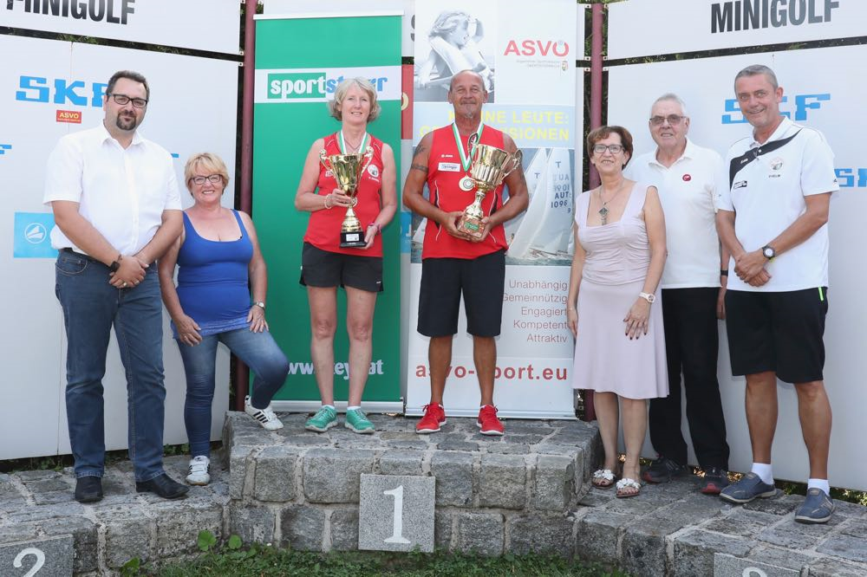
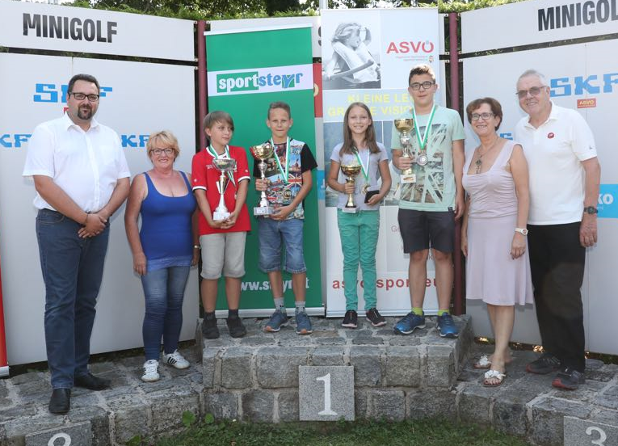
Mit 40 Startern war das Teilnehmerfeld der Steyrer Stadtmeisterschaft im Bahnengolf so groß wie noch nie. Abwechselnd wird diese Sportveranstaltung im Auftrag der LSO und der Stadt Steyr von den beiden steyrer Minigolfvereinen ASKÖ MSC Steyr (Resthof) und Polizei-SV Steyr (Münichholz) auf ihren Sportanlagen ausgetragen. In diesem Jahr war die Polizei-Sport-Vereinigung Steyr der Ausrichter.
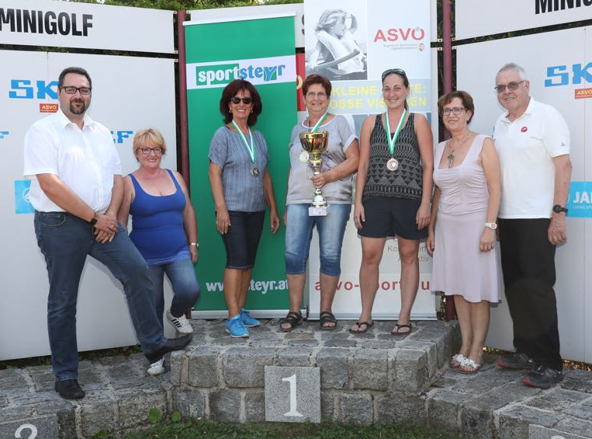
Unter den 40 Spielern fanden sich erfreulicherweise auch 6 jugendliche Gästespieler. Unter ihnen dominierte nach den drei gespielten Runden Jakob KARER (143). Er gewann seine Kategorie vor Simon EXL (151), der den sicher scheinenden Sieg in der letzten Runde noch vergab, und Lukas KARER (176). Bestes Mädchen wurde Carina LICHTENEGGER mit 214 Schlägen.
In der Damen-Gästeklasse setzte sich Karin JANETSCHEK (124) gegenüber Herta DEHNELT (127) durch. Der dritte Rang ging an Sandra EXL (150).
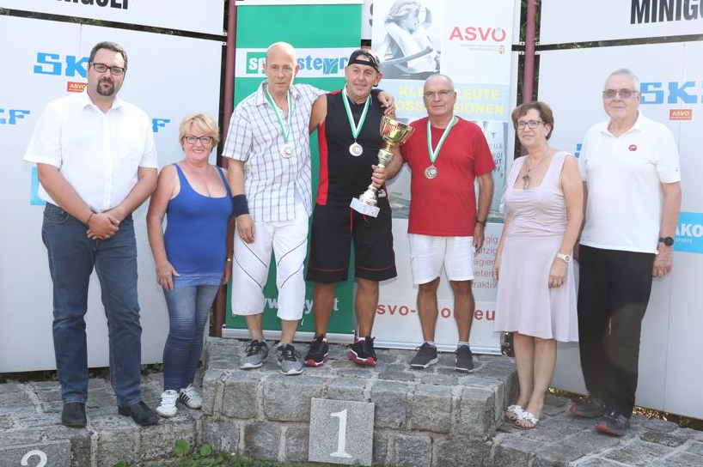
Ein tolles Ergebnis gelang dem Herren-Gästemeister Herbert KOLLROS. Mit einer 29er Startrunde legte er den Grundstein für einen unangefochtenen Start-Ziel Sieg und gewann nach drei Durchgängen mit einem Vorsprung von 7 Schlägen auf Kurt RADLER und weiteren 5 Schlägen auf Max DEHNELT. Auf den weiteren Rängen platzierten sich die stark spielenden Vertreter aus dem Resthof (ASKÖ MSC Steyr), aber der Heimvorteil spielte den PSV-Amateuren KOLLROS und Co. doch sehr in die Hände.
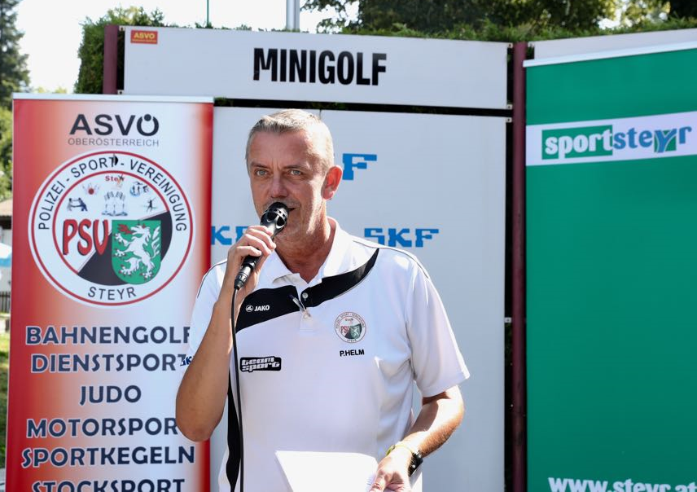
Die offiziellen Stadtmeistertitel wurden in den Allgemeinen Klassen Weiblich und Männlich ausgespielt. Voraussetzung für die Erringung der Stadtmeisterehren ist aber entweder ein ordentlicher Wohnsitz in Steyr oder die Mitgliedschaft in einem Steyrer Sportverein. Mitspielen beim Turnier durfte aber jeder – die Stadtmeisterschaft war offen ausgeschrieben.
Das war auch der Grund, weshalb die Spielerin mit dem weiblichen Tagesbestscore von 96 Schlägen, Edith HESS (ASKÖ MGV Enns) zwar den Pokal für den Tagessieg überreicht bekam, Stadtmeisterin 2018 wurde jedoch Rosa DANGL (PSV Steyr, 101), gefolgt von Ingeborg MARTL (108) und Elfriede HERZOG (112), beide PSV Steyr.
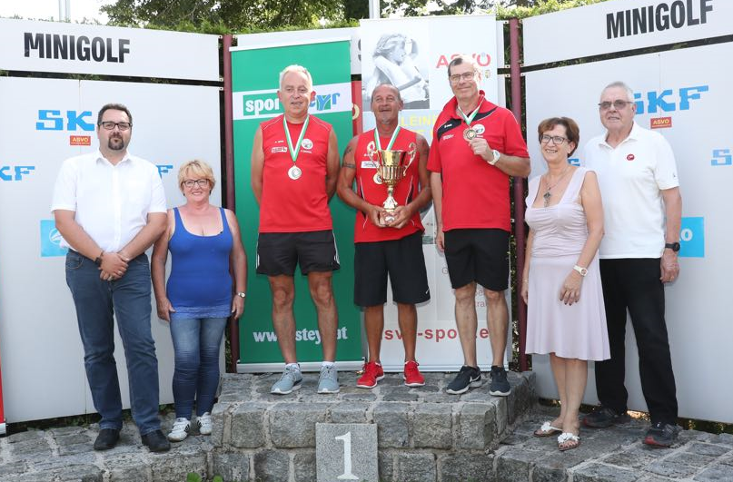
Wer auf der PSV Anlage in sportlicher Hinsicht das Sagen hat, zeigte sich zum wiederholten Mal nach Abschluss der Herrenkategorie. Mit 26-26-27 und einem Gesamtscore von 79 (!) Schlägen wurde Harald EXL (PSV Steyr) Steyrer Stadtmeister. Das sehr starke Ergebnis von 83 Schlägen (mit dem schon so manches Turnier gewonnen werden konnte) reichte Fritz DANGL (PSV Steyr) diesmal „nur“ zum zweiten Rang. Seine guten Leistungen der letzten Monate bestätigte auch Helmut REITHMAYR (PSV Steyr), der mit einem Rundenschnitt von 28,3 (Gesamt 85) die Bronzemedaille gewann.
In Vertretung des Bürgermeisters nahm Vizebürgermeisterin Ingrid WEIXELBERGER die Siegerehrung vor. Unterstützt wurde sie dabei von GR Rosa HIESS (die aktiv mit ihrem Gatten Klaus an der Meisterschaft teilnahm), GR Uwe PICHLER und ASVÖ Konsulent Hans RESSLER vom Steyrer Stadtsportausschuß.

